**SMLOUVAO NÁJMUNEBYTOVÝCHPROSTOR**   
***AGREEMENTON LEASE OFNON-RESIDENTIALPREMISES***

uzavřenánížeuvedenéhodneměsícearokuvsouladusustanovením§2201anásl.zákonač.89/2012 Sb., občanského zákoníku, ve znění pozdějších předpisů,mezismluvnímistranami:

**Solinno s.r.o.**

se sídlemLichocevesč.p. 1, PSČ: 252 64

IČO: 278 91 216

zapsaná u Městského souduvPrazeoddíl C,vložka 124572 zastoupena ,jednatelemspolečnosti

(dálejen jako „**Pronajímatel**“)

a

**Česká republika–Okresní soudvChomutově**

se sídlemNa Příkopě663/29, Chomutov, PSČ430 14

IČO: 000 24 848   
zastoupená ,předsedkyní soudu

(dálejen jako „**Nájemce**“)

(Pronajímatel a Nájemce dále společnějen jako „**Smluvní strany**“)

Tato Smlouva o nájmu nebytových prostorje dáleoznačována jenjako „**Smlouva**“.

VZHLEDEMKTOMU, ŽE:

(A) Pronajímateljevýlučnýmvlastníkem(i)pozemkup.č.2336,zastavěnáplochaanádvoří,o   
výměře 1.752m2,jehož součástíje stavbaobčanskéhovybavenísčíslempopisným1144 na

adrese Na Bělidle 1144/16 (dálejenjako**„Budova“**), (ii) pozemku p.č. 2335/1, ostatníplocha,   
o výměře 2.914m2, (iii) pozemku p.č. 2365,ostatníplocha,ovýměře 1.487m2a iv) pozemku   
p.č. 2333/2, ostatníplocha, o výměře 469m2(pozemky p.č. 2335/1, p.č. 2365 a p.č.2333/2   
dáletéžsouhrnnějako**„Pozemek“**), vševkatastrálnímúzemí Chomutov I, obec Chomutov,   
zapsáno vkatastrunemovitostína listuvlastnictvíč. 1904 pro katastrální území Chomutov I,   
obec Chomutov;a

(B) Pronajímatelmá zájemnebytové prostoryvBudověupravittak, abymohly být využíványjako   
soudníspisovnaatytoprostorypronajmoutNájemciaNájemcemázájemsitytonebytové

prostory od Pronajímatele pronajmout a užívatjejako soudní spisovnu.

(C) ZákladnípodmínkyaparametrynájmubylyPronajímatelempředpodpisemtétoSmlouvy   
Nájemciprezentoványprostřednictvímnabídkyze dne16.října2020,kterájePřílohouč.1této   
Smlouvy(dálejen„**Nabídka**“).ProvyloučenívšechpochybnostíSmluvnístranyshodně   
prohlašují,žeNabídkajekedniuzavřenítétoSmlouvystáleplatná,atospřípadnými   
odchylkami výslovněuvedenými v této Smlouvě.

SMLUVNÍ STRANYSE DOHODLY NA NÁSLEDUJÍCÍM:

1

**I.**

**PŘEDMĚT NÁJMU**

1.Předmětnájmutvořínebytovéprostoryovýměře651m2,kterésenacházejívčástitřetího   
(druhéhonadzemního)ačtvrtého(třetíhonadzemního)patraBudovy,všeznázorněnoablíže   
popsánovSituačnímplánku,kterýtvoříPřílohuč.2ktétoSmlouvě(dálejen„**Nebytové**   
**prostory**“). SoučástíPřílohyč.2této smlouvy bude izákres dvora

2.VsouvislostisužívánímNebytovýchprostor jeNájemcedáleoprávněn užívatdvůr nacházející se   
na Pozemku za účelemnakládky a vykládkyvrámci svéčinnosti.

**II.**

**PŘEDMĚT SMLOUVY**

1.Pronajímatel tímto přenechává Nebytové prostorykdočasnému užívání Nájemci a Nájemce tímto   
od Pronajímatele Nebytovéprostory dodočasného užívánípřijímá, a to za podmínek a způsobem   
stanovenýmvtéto Smlouvě.

2.Nájemceje oprávněnkplnému a nerušenému užívání Nebytových prostor a dvora nacházejícího   
senaPozemkudlepodmínekvčlI.odst.2tétoSmlouvy,včetněneomezenéhopřístupu   
kNebytovýmprostorám, a tovsouladusúčelemnájmu uvedenýmvčl. III. odst. 1.této Smlouvy.

**III.**

**ÚČEL NÁJMU**

1.Nebytové prostory se přenechávají Nájemci do užívání za účelemskladování spisů(spisovna).

2.Pronajímatel prohlašujeaNájemce bere navědomí, že současný stavebnětechnický účelužívání   
Nebytovýchprostorneodpovídá účelu nájmu dleodst. 1.tohotočlánku Smlouvy. Pronajímatel se   
zavazuje,žesoučasnýstavebnětechnickýúčelužíváníNebytovýchprostoruvededosouladu   
súčelemnájmu dleodst. 1.tohotočlánkuSmlouvy, tj. na svůjnáklad získá souhlas stavebního

úřadusezměnouvužíváníNebytovýchprostor,případnějakákolivpotřebnápovolenía/nebo   
souhlasy příslušných osob a orgánůnezbytnéktéto změně(dálejen „**Povoleníkužívání**“),ato   
nejpozději do šesti (6)měsícůod podpisu této Smlouvy.

3.VpřípaděprodleníPronajímatelespovinnostístanovenoudlečl.IIIodst.2tétoSmlouvyje   
Pronajímatel povinenuhraditNájemci smluvní pokutuvevýši1000 Kčza každý, byťi započatý

denprodlení.NároknasmluvnípokutuNájemcinevzniká,prokáže-liPronajímatel,žeprodlenínení   
způsobenojehonečinností(např.zahájeníkomunikacesestavebnímúřademměsícpřed   
uplnyutímlhůtydleč.III. bodu2této smlouvy)azároveňvynaložilveškeréúsilí,abykprodlení

nedošlo. Smluvní strany sjednávají, že nárok na smluvní pokutudletohoto ustanovení budečinit   
maximálněcelkově90.000,-Kč.

4.NájemcesezavazujedodržovatPovoleníkužívání,snímžbudePronajímatelemprokazatelně   
seznámen.Pronajímatelsezavazuje,ženezahájížádnéřízeníozměněužíváníNebytových   
prostor bezpředchozího písemného souhlasuNájemce.

5.Bude-liNájemce chtítzměnitvNebytovýchprostoráchpředmětčinnostičiprovozovanoučinnost a   
ovlivní-li tato změna využití Nebytových prostor, účel nájmu, změnu Povolení k užívání,nebo si

2

vyžádá jakékoliv stavební změny,je povinen oznámit to Pronajímateli a vyžádatsi jeho předchozí písemnýsouhlas.VeškerézměnyNebytovýchprostorjeNájemceoprávněnprovádětpouze vsouladusplatnýmiprávnímipředpisy,nazákladěřádnýchpovolenípříslušnýchsprávních orgánů,kteráje povinen si sámzajistit.

6.NájemceneníoprávněndálepodnajmoutNebytovéprostorynebojejichčást,jejichsoučást,anebo   
příslušenstvítřetí osoběbez předchozího písemného souhlasu Pronajímatele.

**IV.**   
**DOBANÁJMU**

1.Tato Smlouva se uzavírá nadobuurčitou, ato na dobu pěti (5) let ode dnepředání Nebytových   
prostorvsouladusčl. V. této Smlouvy (dálejen„**Doba nájmu**“).

2.Smlouvajesjednávánananezbytněnutnoudobu,tj.doprovedeníprovozníchopravobjektu   
Partyzánskáč.p.741,Chomutov,kekterémumápříslušnosthospodařitOkresnímusoudu   
vChomutově.Smluvnístranysouhlasísprodlouženímsmluvníhovztahuonezbytněnutnoudobu,   
nebude-li ve sjednané pěti leté lhůtěprovozní opravy, provedeny. O případnémprodlouženíbude

sepsán písemný dodatek.

3.Smluvnístranydálesouhlasístím,žepředloží-liNájemcePronajímatelioriginálpředávacího   
protokolu,vněmžbudeuvedeno,žebylyúspěšnědokončenyprácenarekonstrukcibudovyna

adresePartyzánskáč.p. 741,Chomutovpatřící dojeho vlastnictví, spočívajícívnavýšenínosnosti   
podlah,kdy uvedené prostory po rekonstrukci budemožné užívatjako archiv/spisovnu,dojde do   
šesti(6)měsícůodednepředloženíuvedenéhopředávacíhoprotokoluPronajímateli   
kautomatickémuukončení nájmu dle této Smlouvy.

**V.**

**PŘEDÁNÍ A ÚPRAVYNEBYTOVÝCHPROSTOR**

1.Smluvnístrany se dohodly,že Pronajímatelnejpozději do šesti (6)měsícůode dne podpisu této   
Smlouvy provede na své náklady stavební a dalšíúpravy Nebytových prostor (dálejen “**Úpravy**”)

tak, aby odpovídaly požadavkůmSpecifikace (srov. níže) a Nabídce.

2.Vpřípadě,žebudousplněnypožadavkyNájemceuvedenévPřílozeč.1tétoSmlouvy,předá   
Pronajímatel Nájemci Nebytové prostory, a to na základěpředávacíhoprotokolu,jehož vzor tvoří

Přílohuč.3tétoSmlouvy.NájemcejepovinenNebytovéprostory převzítdotřiceti(30)dnůod   
doručenívýzvyPronajímatele,nejpozdějivšakdo šesti(6)měsícůodedneuzavřenítéto Smlouvy.

3.JestližeseNájemcenezúčastnípředáníNebytovýchprostornavýzvuPronajímatelesoznámením   
minimálněpět(5)pracovníchdnůvpředstihu,atoanivnáhradnímtermínuneboodmítnepřijmout

předáníNebytových prostorzjinýchdůvodůnežvad, které omezujíužíváníNebytovýchprostor   
propotřebyNájemce,budesemítautomatickyzato,žeNájemcepřijalNebytovéprostory   
vnáhradnímtermínuapředávacíprotokolvypracovanýPronajímatelembudeautomaticky   
považovánzapřijatýapodepsanýNájemcem.Den,kdybudouNebytovéprostoryodpovídající   
požadavkůmSpecifikace potřebpro skladování spisůzedne 15. dubna 2020, kterájePřílohouč.   
4tétoSmlouvy(dálejen„**Specifikace**“)předányNájemcipodleodstavce2.a/nebotohotoodstavce   
3.,jevtéto Smlouvěoznačován jako „**Den předání**“.

4.PokontroleNebytovýchprostorprovedenépřijejichpředáníNájemcibudesepsánpředávací   
protokol,kterýbudepodepsánPronajímatelemaNájemcema vněmžbudezaznamenánzejména

3

stav Nebytovýchprostor,jakož i veškeréjejich vady, kteréje povinen odstranit Pronajímatel,aby NebytovéprostoryodpovídalypožadavkůmSpecifikace,podmínky,zanichžsebudoutakovévady odstraňovat,odečtyměřicíchzařízeníinstalovanýchzaúčelemměřeníspotřebymédií,dále předánívšechklíčůaelektronickýchbezpečnostníchkaret,včetněduplikátů,apředánívšech technickýchmanuálůnebojiných návodů, a to včetnězpráv o posledních aktuálních aplatných pravidelnýchrevizích.

5.V případě,žeNájemcenepřevezmečiodmítnepřevzítNebytové prostory,ačkolivPronajímatel   
splníveškerépovinnosti,pokudsetýkáÚpravaPovolení kužívání,aNebytovéprostorybudouve

stavuzpůsobilémkesmluvenémuužívánídletétoSmlouvy,jeNájemcepovinennahradit   
Pronajímateliveškerouvzniklouškodu,zejménapakúčelněvynaloženénákladynaÚpravya   
náhradu ušléhoziskuvsouvislostisupřednostněnímNájemcepředjinýmizájemci.Nájemceje   
povinennahraditPronajímateliúčelněvynaloženénákladynaÚpravyrovněžvpřípadě,žetato   
Smlouva bude ode Dne předánívplatnosti méněnež dvanáct (12)měsíců, a to z důvodůvýlučně

na straněNájemce.

**VI.**

**NÁJEMNÉ, PLACENÍ NÁJEMNÉHO**

1.OdeDnepředáníNebytovýchprostor,kteréodpovídajípožadavkůmSpecifikace,seNájemce   
zavazuje hradit Pronajímatelinájemné za Nebytové prostory o rozloze 651m2ve výši100,-Kčza

m2tj.**65100,-Kč**(slovy: šedesát pět tisícjedno sto korunčeských)měsíčněplusDPHvplatné   
výši (dálejen „**Nájemné**“).

2.Nájemné bude hrazenoměsíčněna bankovníúčetPronajímateleč.ú.: vedený   
uČeskéspořitelny,a.s.Nájemnéjesplatnéměsíčněnazákladědaňovýchdokladů(faktur)

vystavených Pronajímatelem nejpozději do patnáctéhodne vměsíci, který předcházíměsíci,za   
kterýjenájemnéhrazeno.Pronajímatelsezavazujezasílatpředmětnéfakturynájemciv   
elektronické podobědo datové schránky nájemce: pstabqe.Každáměsíční platba Nájemnéhoje   
splatná do konce kalendářníhoměsíce předcházejícíhoměsíci, za který se Nájemné hradí. První   
Nájemnéje splatné do patnácti (15) dnůode Dne předání, a pokud Den předání připadánajiný,   
nežprvní (1.) den příslušnéhokalendářníhoměsíce,je hrazenajeho poměrnáčást. Nájemnéje   
řádněuhrazeno,pokud jenejpozdějivden jehosplatnostipřipsánonabankovníúčet   
Pronajímatele.

3.VpřípaděprodleníNájemcesúhradoujakékolivplatbydletétoSmlouvyjeNájemcepovinen   
uhraditPronajímatelismluvnípokutuvevýši0,05%zdlužnéčástkyzakaždýdenprodlení.   
Vpřípaděsporu,zdabyloNájemnénebojináplatbadletétoSmlouvyřádněavčasuhrazena,   
rozhoduje den, kdybyla celásplatnáčástka připsána na bankovní účet Pronajímatele.

**VII.**

**SLUŽBY POSKYTOVANÉVSOUVISLOSTISUŽÍVÁNÍM NEBYTOVÝCH PROSTOR**

1.PronajímatelspolusužívánímNebytovýchprostordletétoSmlouvybudeposkytovatNájemci   
následující služby:

a)dodávka vody a odvod odpadové vody (dálejen „**Voda**“),

b)dodávka elektrické energie,

c)úklid, údržba a opravy společných prostorvBudově,

d)osvětlení společných prostor,

e)úklid a údržba společných venkovních prostor(vč. odstraňovánísněhu a odvodu dešťové

vody),

4

(dálejen “**Služby**”).

2.Cenu Služeb bude Pronajímatel účtovat Nájemci následovně:

-Cena elektřinybude vyúčtována Nájemciměsíčnědle skutečné spotřeby.

-Cena Vody bude vyúčtována Nájemcičtvrtletnědle skutečné spotřeby.   
-ÚhradazaposkytováníostatníchSlužeb,sjednanýchvodst.1.tohotočlánkubudehrazena

paušálněsjednanýmservisnímpoplatkem.

3.Cena elektřiny bude vyúčtována Nájemciměsíčnědle skutečné spotřeby, na základěfakturyse   
splatností 15dnůodjejího vystavení, kterábude splňovat veškeré požadavkyčeského daňového

práva.Fakturukvyúčtováníelektřiny jePronajímateloprávněnvystavitnejdříve1.den   
kalendářníhoměsíce následujícího poměsíci,za který seelektřina hradí.

4.Cena Vody bude vyúčtována Nájemcičtvrtletnědle skutečné spotřeby, a to nazákladěfakturyse   
splatností 15dnůodjejího vystavení, kterábude splňovat veškeré požadavkyčeského daňového   
práva. Fakturukvyúčtování Vodyje Pronajímatel oprávněn vystavit nejdříve 1. denkalendářního   
měsíce následujícího počtvrtletí, za který seVoda hradí.

5.Cena za ostatníSlužby sjednanévodst. 1. tohotočlánku kroměelektřiny a Vody se sjednává ve   
výši2Kč(slovy: dvěkorunyčeské)na každýmetrčtvereční Nebytových prostorměsíčně(dálejen

„**Servisnípoplatek**“).ServisnípoplatekjeNájemcepovinenhraditměsíčněvždyspolus   
Nájemným dle této Smlouvy, a to za shodných podmínek a totožnýmzpůsobem.

6.VBudověvčetněNebytovýchprostor jeumístěnmonitorovacísystémprovozovaný   
Pronajímatelem(dálejen„**Monitorovacísystém**“).ZaprovozMonitorovacíhosystémuse   
Nájemce zavazuje platit Pronajímateliúplatu ve výši2.000,-Kčměsíčněplus DPHvplatné výši.

(dálejen„**PoplatekzaMonitorovacísystém**“).PoplatekzaMonitorovacísystémjeNájemce   
povinenhraditměsíčněvždy spolusNájemnýmdletéto Smlouvy, ato zashodnýchpodmínek a   
totožnýmzpůsobem.

7.BezpečnostvBudovězajišťuje externí bezpečnostní agentura.Vpřípaděalarmu Monitorovacího   
systémujekaždývýjezdostrahyzpoplatněn.Bude-livýjezdostrahyzpůsobenNájemcem,jeho

zaměstnanci, osobami, které budou pro Nájemce provozovatvNebytových prostorách logistický   
servisčijednánímtřetích osob přítomnýchvNebytových prostoráchvsouvislostisprovozováním   
činnostiNájemcenebosjehosvolením,jeNájemcepovinencenutakovéhovýjezduostrahy   
Pronajímateliuhradit(dálejen„**Poplatekzavýjezdostrahy**“),atonazákladěfakturysesplatností   
15 dnůodjejího vystavení.

8.Vpřípadě,žeNájemcebudevprodlenísúhradoucenySlužebtétoSmlouvy,přestožejej   
Pronajímatel na totoprodlení písemněupozornil a poskytlmu dodatečnou lhůtukúhradězávazků

vdélcenejméněsedmidnů,máPronajímatelprávotytoneuhrazenéSlužbyNájemcipřestat   
poskytovat,atoaždojejichúplnéhouhrazení.Pronajímatelvšaknemůžepřestatposkytovat   
neuhrazenéSlužbyvpřípadě,žeNájemce jejichvyúčtovanoucenuneuhradilzdůvodu   
zdůvodněnéreklamacevyúčtováníSlužeb,atoaždodoby,dokudnebudetatoreklamace   
vyřešena.

9.Službynezahrnujídodávkuplynu,Nájemceuzavřesdodavatelemplynusamostatnousmlouvu.   
Pronajímatelse zavazujeposkytnout Nájemciveškerou součinnost, kteroupo němlze spravedlivě   
požadovat,kuzavřenísmlouvyosdruženýchslužbáchdodávekplynusjímzvoleným   
dodavatelem.

5

10.Pronajímateljeoprávněnjedenkrátměsíčněvstoupitdo Nebytových prostorzaúčelemkontroly   
stavuměřícíchzařízenítýkajícíchseSlužebaNájemcejepovinenPronajímatelitakovývstup

umožnit. PronajímatelNájemce o kontrole vyrozumí alespoň3 pracovní dnypředem.

11.Smluvní stranysevýslovnědohodly,že všechna vzájemná oznámení budoučinitprostřednictvím   
svých pověřených osob. Pověřená osoba Nájemce ,tel.: ,mobilní

tel.: ,email: a ,tel.: ,mobilní   
tel.: ,email: .PověřenáosobaPronajímatele ,   
tel.: ,email: a ,mobilnítel.: ,   
email.: .Pokudby uněkteréhoz účastníkůdošlo kezměněvpověřené

osobě,jepovinenotomdruhéhoúčastníka neprodleněvyrozumětasdělitkontaktní údaje nově   
pověřené osoby.

12.Je-linezbytnézabránitškodě,jePronajímateloprávněnvstoupitdoNebytovýchprostorbez   
předchozíhoupozorněnízadoprovodupověřenéosobyneboosobyjímuvedené,kdyovstupu   
do Nebytovýchprostor bude pověřená osoba Pronajímatele , tel.: , email:

nebo ,mobilní tel.: ,email.:   
bezzbytečnéhoodkladuinformovatpověřenouosobuNájemce

, tel.: ,mobilní tel.: ,   
email: a , tel.: ,mobilnítel.:,email:

,a toprvotnětelefonicky.

**VIII.**   
**INFLAČNÍDOLOŽKA**

1.Počínaje1. lednem2023adále pocelouDobunájmu, sevýšeNájemného,cena Služeb,Poplatku   
zaMonitorovacísystémaPoplatkuzavýjezdostrahydletétoSmlouvyzvyšujekaždoročně(s   
účinnostík1.lednu příslušného roku) očástku (dálejen „**Zvýšení plateb**“) odpovídající procentu

míryinflace vyjádřené procentuálnímpřírůstkemprůměrného ročníhoindexuspotřebitelskýchcen,   
zapředchozíkalendářnírokazveřejněnéČeskýmstatistickýmúřadem(dálejen„**Přírůstek**“).   
Smluvnístranyvýslovněujednávají,žepokudbudePřírůstekmezi0%a1,00%(slovyjedno   
procento),považujeseproúčelytohotoujednáníPřírůstekzaroven1,00%(slovyjednoprocento).   
OtétoskutečnostibudeNájemceinformovánpísemně,atobezzbytečnéhoodkladupoté,kdybude   
míra inflace zveřejněnaČeskýmstatistickýmúřadem, nejpozději však do 30.června příslušného

kalendářníhoroku.TotoZvýšeníplatebsevztahujeinaNájemné,cenuSlužeb,Poplatekza   
MonitorovacísystémaPoplatekzavýjezdostrahypříslušnéhorokunájmuzaobdobípřed   
oznámenímjeho zvýšení.Pokud dojdekpoklesu inflaceoprotipředchozímu rokuaPřírůstekbude   
záporný (deflace),Nájemné a Poplatek zaMonitorací systémnebudevdanémkalendářnímroce

upravováno.

2.Nájemceje povinen doplatit rozdíl způsobenýZvýšenímplateb oproti loňské výši těchtoplateb za   
obdobíod 1. lednapříslušného roku do oznámení ojejich zvýšení, na základěfaktury vystavené

Pronajímatelem, a to do třiceti (30)dnůode dne doručení písemného oznámení Pronajímatele o   
Zvýšení plateb Nájemci dle tohotočlánku Smlouvyspolečněspředmětnou fakturou.

3.Smluvnístranytímtovýslovněpotvrzují,žeúpravavesmyslutohotočlánkuSmlouvynemůženikdy   
vést ke snížení Nájemného ceny Služeb, Poplatku za Monitorovací systéma Poplatku za výjezd

ostrahy.

6

**IX.**

**PRÁVAAPOVINNOSTISMLUVNÍCH STRAN**

1.Práva a povinnosti Pronajímatele:

a)Pronajímatelje povinen umožnit a poskytnoutNájemci veškerou potřebnou součinnostktomu,   
aby Nájemcemohl Nebytové prostory ode Dne předání užívat.

b)Pronajímatelnebojímpověřenéosobyjsouoprávněnyvstoupitpopředchozídomluvěs   
NájemcemdoNebytovýchprostorspolusosobouNájemcečiosobou jímpověřenou   
vpracovníchdnechvběžnýchprovozníchhodináchNájemce,atozaúčelemkontroly   
dodržování podmínektétoSmlouvy,jakožikprováděnínutných opravčiprováděníkontroly   
elektrického,vodovodníhoa dalšíhovedení.Pronajímatelsezavazuje,že přitěchtočinnostech

bude dbát, aby co nejméněnarušoval běžný provoz Nájemce.

c)Pronajímatelsezavazuje, žeNájemcipoceloudobuumožnívolnýaneomezenýpřístupdo   
Budovy, nebude-li takový přístup znemožněn, zakázán nebo omezen:

-příslušnými zákony,předpisynebo vyhláškami,

-zdůvodu provádění dohodnutých stavebních úprav Nebytových prostor,

-zdůvodu provedení nezbytné plánovanénebo neočekávanéúdržby,   
-vdůsledkuvýjimečnýchokolností(mimojinénapříkladkvůlimimořádněnepříznivému

počasí nebo přírodnímkatastrofám) nebo působení vyššímoci.

d)Všechnyinformace,kterésedozvíPronajímatelpřirealizacinájemníhovztahudletéto   
Smlouvy, jsou důvěrné povahy. Pronajímatelse zavazuje zachovávat odůvěrnýchinformacích

mlčenlivostadůvěrnéinformacepoužívatpouzekplněnídletétoSmlouvy.Povinnost   
zachovávatmlčenlivost znamená zejména povinnost zdržet sejakéhokolivjednání, kterýmby   
důvěrné informace byly sděleny nebo zpřístupněnytřetí osoběnebo by bylypoužityvrozporu

sjejich účelempro vlastní potřebynebopro potřebytřetí osoby,případněby bylo umožněno   
třetíosobějakékolivvyužitítěchtodůvěrnýchinformací.Pronajímateljepovinenpřijmout   
opatřeníkochranědůvěrných informací. Povinnost zachovávatmlčenlivost trvá ipo skončení   
smluvního vztahu.

e)Zaporušení povinnostimlčenlivostispecifikovanévpísm.d)tohotoodstavcejePronajímatel   
povinenuhraditNájemcismluvnípokutuvevýši30000Kč,atozakaždýjednotlivýpřípad   
porušení této povinnosti.

2.Práva a povinnosti Nájemce:

a)Nájemceje oprávněn užívat Nebytovéprostoryvrozsahu akúčeludle této Smlouvy, a topo   
celou dobu nájemního vztahu.

b)Nájemce jepovinenudržovatNebytovéprostoryvestavu,vjakémmubylypředány   
spřihlédnutímkobvyklémuopotřebení.Nájemcejepovinenzabezpečitvpronajímaných   
prostoráchúklid.Nájemcesijevědom,žePronajímatelnezajišťujepravidelnýběžnýúklid

Nebytových prostor.

c)Právo Nájemce užívat společnoučást venkovní nákladovéplochy a přístupovou komunikaci   
zuliceKřiváje po celou dobu trvání nájmu nevýlučné. Nájemceje oprávněnspolečnoučást

venkovnínákladovéplochyapřístupovoukomunikacizuliceKřiváužívatspolečně   
sPronajímatelema dalšími nájemci,jejichž právoje rovněž nevýlučné. Nájemceje povinen

7

udržovatspolečnoučástvenkovnínákladovéplochyčistouaprostoujakýchkolizábranjím vytvořenýchnebovyplývajícíchzjehočinnosti.Nájemcimusíbýtdánamožnostvenkovní nákladovouplochuprozávozspisovéhomateriáluužívat,protovýšeuvedenéplatíipro pronajímatele a další nájemce.

d)NájemcejepovinenoznámitbezzbytečnéhoodkladuPronajímateliveškerézměny,které   
nastaly na Nebytovýchprostorách, a tojak zapříčiněnímNájemce, tak i bez jeho vlivuavůle,

asoučasnějepovinenbezzbytečnéhoodkladuoznámitPronajímatelipotřebuoprav,kterémá   
Pronajímatelprovéstadáleumožnitprovedenítěchtoijinýchnezbytnýchoprav,měřeníapod.,   
jinakNájemceodpovídázaškodu,kteránesplněnímtěchtojehopovinnostíPronajímateli   
vznikla.

e)OpravyaúdržbuNebytovýchprostor,včetněvybavenívevlastnictvíPronajímatelejeNájemce   
povinen zabezpečovat na vlastní nákladydo výše 3.000,-Kčzajednu položku a 36.000,-Kč

za12posobějdoucíchkalendářníchměsíců.Vpřípadě,žejednotlivéopravy,úpravy   
přesáhnoutytolimity,jepovinenjezajistitnasvénákladyPronajímatel.Vpřípadě,žetak   
neučiníaninavýzvuNájemce,jeNájemceoprávněnjezajistitnanákladyPronajímatele.   
Pravidelné revize zařízení vevlastnictví Pronajímatele zajišťuje a hradí Pronajímatel sám.

f)ZměnunaNebytovýchprostorách–zejménastavebníúpravynaNebytovýchprostoráchje   
Nájemce oprávněn provéstjenspředchozím písemným souhlasemPronajímatele,a to vždy

nasvůjnáklad.NáhradunákladůsezměnousouvisejícínemůžeNájemcepožadovatpo   
Pronajímateli,atoaniposkončenínájmudletétoSmlouvy,pokudsektomuPronajímatel   
písemněnezavázal.

g)Nájemceneníoprávněn přenechatNebytovéprostorynebojejichčást dopodnájmutřetíosobě   
bez předchozího písemného souhlasu Pronajímatele.

h)Nájemcesezavazuje,ževNebytovýchprostoráchnebudepoužívat,skladovat,čijakkoli   
manipulovatsžádnýmitoxickým,hořlavýmnebonebezpečnýmodpademnebolátkounebo   
látkounebezpečnouproživotníprostředí;NájemcejepovinenPronajímateleneprodleně   
písemněinformovatokaždémpřípadumanipulaceseshorazmíněnýmodpadema/nebo   
látkou.

i)Nájemceje povinen umožnit Pronajímateli najeho žádostpřístup doNebytových prostor,bez   
upozorněnísmíPronajímateldoNebytovýchprostorvstoupit,pokudtovyžadujeochranazdraví

a/nebomajetku za předchozího informování pověřené osoby.

3.Nájemce odpovídá zaškody vznikléna Nebytových prostoráchvsouvislostisprovozovánímjeho   
činnosti,včetněškodzpůsobenýchjehozaměstnanci,osobami,kterébudouproNájemce

provozovatvNebytovýchprostoráchlogistickýservisčijednánímtřetíchosobpřítomných   
vNebytovémprostoruvsouvislostisprovozovánímčinnostiNájemcenebosjehovědomím.   
PronajímatelzaškodynavnitřnímzařízeníasoučástechNebytovéhoprostoru,jakožinavybavení   
NájemcevNebytovémprostoru, neodpovídá.

4.VpřípadězměnyužívánípředmětunájmunebodalšíchstavebníchúpravjinýchnežÚprav,   
požadovanýchNájemcem, jeNájemcezodpovědnýzaúhraducenyzavyprojektování

dokumentace a za stavebnízměny požadované správními orgányzdůvodu souladuspovoleními   
alicencíprovozovatčinnost,včetněpožárníchúnikovýchcestasystémualarmuprotipožární   
ochrany.

5.Nájemcebudepovažován zapůvodceavlastníkaveškerýchodpadůvzniklýchvsouvislostisjeho   
provozemvpředmětu nájmu, a tovsouladu se zákonemč.185/2001Sb., o odpadech, veznění

8

pozdějšíchpředpisů,přičemžseNájemcezavazujenakládatsveškerýmiodpadyvsouladu splatnýmiprávnímipředpisynaúsekunakládánísodpady.Nájemcesedálezavazujesplnit všechnypovinnostiuloženémupodleplatnýchprávníchpředpisůnaúsekuochranyživotního prostředí a jinýchprávních předpisů.

6.NájemcejepovinenvNebytových prostoráchdodržovatana svénákladyplnit veškerépovinnosti   
adodržovatvšechna pravidlabezpečnostia ochranyzdraví připráciahygienická, protipožární

pravidla, ekologické normy, které stanoví právní přepisyČeské republiky.

**X.**

**UKONČENÍ SMLOUVY, VRÁCENÍPŘEDMĚTU NÁJMU**

1.Smlouvamůže být ukončena písemnou dohodou Smluvních stran.

2.SmlouvamůžebýtukončenajednostranouvýpovědízestranyNájemcevpřípadě,kdynenímožné   
Nebytovéprostoryužívatkúčelu,prokterýbylasmlouvauzavřenazdůvodunastraně   
Pronajímatele,tentostavtrvádélenežjedenměsícaPronajímatelnezjednalnápravuanipřes   
písemnéupozorněníNájemcevelhůtě,kteroumuktomuNájemcestanovil,přičemžtatolhůta   
nebylakratší než30dnů. Výpovědní dobačiní 6měsícůaNájemce není povinenhraditměsíční

Nájemné.

3.Smlouvamůžebýtukončena jednostrannouvýpovědízestranyNájemcevpřípadě,kdy   
PronajímatelopakovaněhruběporušujesvépodstatnépovinnostistanovenévtétoSmlouvěa   
nezjednánápravuanipřespíseméupozorněníNájemcevelhůtě,kteroumuktomuNájemce   
stanovil, přičemž tato lhůta nebylakratšínež14 dnů. Výpovědní dobačiní 6měsícůa Nájemce

není povinen hraditměsíční nájemné.

4.Vpřípaděprodlení Nájemceovíce nežjeden(1)měsícsplacenímjakéhokolipeněžitéhozávazku   
dleSmlouvy, který nebudeuhrazenani přesdodatečnou výzvuPronajímatele velhůtějednoho (1)   
týdneodjejíhodoručení,jePronajímateloprávněnSmlouvuvypovědět.Výpovědnídobaje   
vtakovémpřípaděšest (6)měsícůa počne běžet prvního dne kalendářníhoměsíce následujícího   
poměsíci, ve kterémje výpověďdoručena adresované Smluvní straně.

5.Pronajímatelje dáleoprávněnodtéto Smlouvy písemněodstoupitvpřípaděporušení povinností   
Nájemce stanovenýchvčl. III. odst. 3,4, 5,čl. IX. odst. 2 písm. g), h)této Smlouvy. Doručením

písemného odstoupenítato Smlouva zaniká ke dni doručení oznámení o odstoupení (*exnunc*).

6.Po ukončení této Smlouvy budou Nebytové prostorypředány Pronajímateli ve stavu,vněmž se   
nacházelyvdenPočátkunájmu,přičemžsenebudepřihlížetkodchylkámodpůvodníhostavu

Nebytových prostor, které jsou důsledkem:

a)úpravprovedenýchNájemcemsesouhlasemPronajímatele,kteréNájemcenenípovinen   
odstranit,a/nebo

b)běžného opotřebení.

7.Po kontrole Nebytovýchprostor provedené přijejichpředání Pronajímateli budesepsánpředávací   
protokol,kterýbudepodepsánPronajímatelemaNájemcemavněmžbudezaznamenánzejména   
stavNebytovýchprostor,jakoživeškeréjejichvady,kteréjepovinenodstranitNájemce,podmínky,   
zanichžsebudoutakovévadyodstraňovat,odečtyměřicíchzařízeníinstalovanýchzaúčelem   
měřeníspotřebymédií,dálepředánívšechklíčůaelektronickýchbezpečnostníchkaret,včetně

duplikátů,apředánívšechtechnickýchmanuálůnebojinýchnávodů,atovčetnězprávo   
posledních aktuálnícha platných pravidelných revizích.

9

8.Nájemceje povinen nasvé náklady uvéstNebytovéprostory dostavu uvedenéhovodst.5.tohoto   
článkuSmlouvyaodstranitzměnynaNebytovýchprostoráchprovedenébezsouhlasu

Pronajímatele,pokudsePronajímatelnedohodnesNájemcemnatom,ženežádáodstranění   
změn;Nájemcenemůžežádat onáhradunákladůvynaloženýchnazměny,ato anipropřípad,   
kdyžzměnyzvýšíhodnotuNebytovýchprostor.Pronajímatelmůžepožadovatnáhraduvevýši   
sníženíhodnotyNebytovýchprostor,kterévzniklozměnamiprovedenýmiNájemcembezsouhlasu   
Pronajímatele.

9.Nájemcejepovinenmístonájemnéhoa/nebobezdůvodnéhoobohaceníuhraditPronajímateli   
smluvnípokutu vevýšidvojnásobkudenního Nájemnéhozakaždýdenneoprávněnéhoužívání

Nebytových prostorpo ukončení této Smlouvy, a to až dookamžiku vyklizení Nebytových prostor.   
Maximálnívýšesmluvnípokutydletohotoodstavcezajedenkalendářnírokjevšaklimitována   
jeden apůlnásobkem(1,5x)ročníhoNájemného,kterébybylo účtovánoPronajímatelemNájemci   
vdanémkalendářnímroce, při oprávněnémužívání Nebytovýchprostor Nájemcem.

10.Nájemce tímto výslovněpotvrzuje, že pokud nevrátí Nebytové prostoryvden skončení nájmu dle   
tétoSmlouvy(aťjižvpřípaděpředčasnéhoukončenínebopouplynutídobynájmudletéto

Smlouvy)zdůvodů,kterévzniknounajehostranějePronajímatelvtakovémpřípaděoprávněn   
vstoupit do Nebytových prostor a ukončit neoprávněné užívání Nebytovýchprostor Nájemcems   
tím, žezNebytových prostorna náklady Nájemce vystěhuje veškerýmajetek náležející Nájemci   
neboNájemcemužívanývsouvislostisjehočinnostíprovozovanouvNebytovýchprostorách   
(mimojinénapříkladvybavení,skladovanézbožíamovitévěciNájemce).Pronajímateljeoprávněn   
užít svoje právo vstoupitdo Nebytových prostor a ukončitužívání Nebytových prostor teprve poté,   
coNájemcenezjednánápravuanivelhůtěšedesáti(60)dníodtermínuskončenínájmu.   
Vystěhování Pronajímatelem se pak bude považovat za ukončení faktického užívání Nebytových   
prostorNájemcem.

11.Zaplacenímkterékoliv smluvní pokuty podle této Smlouvynení dotčeno právo oprávněnéSmluvní   
stranyna náhraduskutečnéškodyvevýšipřesahujícísmluvnípokutu.Náhrada ušléhoziskuje   
vyloučena.

**XI.**   
**ZÁVĚREČNÁUSTANOVENÍ**

1.Pokud seza trvání tétoSmlouvy některéjejíustanovení ukážejako neplatnéneboneaplikovatelné,   
zůstávajíostatníjejíustanovenívplatnostiaSmluvnístranysezavazujínahraditpředmětné   
ustanovenínovýmplatným ustanovením, které comožná nejvíce odpovídá účelůmtéto Smlouvy a   
zamýšlenýmúčinkůmneplatnéhoneboneaplikovatelnéhoustanovení.Tosaméplatívpřípadě   
mezer.

2.TatoSmlouvamůžebýtměněnanebozrušena,pokudnenívtétoSmlouvěvýslovněuvedenojinak,   
pouzepísemně,atovpřípadězměnyčíslovanýmidodatkypodepsanýmioběmaSmluvními   
stranami.Smluvnístranysedáledohodly,ževeškeráujednáníaprávníjednánítýkajícísetéto

Smlouvy,kterékolijejíčásti,a/nebozajištujícíčiutvrzujícíprávaapovinnostivtétoSmlouvě   
uvedené,zvláštěpokudjdeopostoupenípohledávky,smluvnípokutuaúpravupromlčecídoby(vše   
v této větěuvedené dále souhrnnějen „**Ujednání**“), lze učinit výhradněpísemněs podpisy obou

Smluvníchstran,jinakseknimnepřihlíží.Smluvnístranytímtovýslovněvylučujíveškerá   
dispozitivníustanovenízákona,dlekterýchbybylomožnéuzavřítsmlouvučidohodu,jejímž   
předmětemby bylo Ujednání, v jinénež písemné forměs podpisy obou Smluvních stran.

10

3.Bude-livsouvislostistoutoSmlouvoudoručovánoSmluvnímstranám,budejimdoručováno   
osobněoprotipísemnémupotvrzeníopřevzetínebodoporučeněnaadresuuvedenouuadresované   
SmluvnístranyvzáhlavítétoSmlouvyneboprostřednictvímdatovéschránky.Vpřípadě   
pochybnostísemá za to, že písemnostje doručenatřetímdnempojejím prokazatelnémpředání

kpoštovnípřepravě.

4.TatoSmlouvaseřídíčeskýmprávem,zejménazákonemč.89/2012Sb.,občanskýzákoník,   
vplatnémznění (dálejen „**Občanskýzákoník**“).

5.TatoSmlouva sevyhotovujeve dvou(2)stejnopisech,přičemžkaždá zeSmluvníchstranobdržípo   
jednomvyhotovení.VpřípaděrozporůmáčeskáverzetétoSmlouvypřednost.Smluvnístrany

výslovněvylučují použití ustanovení§2315Občanského zákoníkunajejich právní vztah založený   
touto Smlouvou.

6.TatoSmlouvabudevúplnémzněníuveřejněnaprostřednictvímregistrusmluvpostupemdlezákona   
č. 340/2015 Sb., o zvláštních podmínkách účinnosti některých smluv, uveřejňování těchtosmluv a

oregistrusmluv(dálejen„**zákonoregistrusmluv**“).Pronajímatelprohlašuje,žesouhlasís   
uveřejněnímsvýchosobníchúdajůobsaženýchvtétoSmlouvy,kteréby jinakpodléhaly   
znečitelnění, v registru smluv, popř.disponuje souhlasemtřetích osob uvedených na své straněs

uveřejněnímjejich osobních údajův registru smluv, které byjinak podléhaly znečitelnění.Nájemce   
se zavazuje ke zveřejnění tétosmlouvy podlezákona o registru smluv.

7.TatoSmlouvanabýváplatnostidnempodpisuSmluvníchstranaúčinnostidnemuveřejněnív   
registru smluv dlečlánkuXI. bodu6této Smlouvy.

8.TatoSmlouvaobsahujeúplnoudohoduSmluvníchstranohlednějejíhopředmětuanahrazuje   
všechny předchozí ujednání a domluvymezi Smluvními stranami ojejím předmětu, a to aťjiž byly

učiněny písemně, ústněčijinýmzpůsobem.

9.Součástí této Smlouvy jsoujejí následující přílohy:

*1.Nabídka;*

*2.Situační plán Nebytových prostor a dvora;* *3.Předávacíprotokol–vzor;*

*4.Specifikace potřeb proskladování spisů.*

10.VpřípaděrozporůmeziobsahemjednotlivýchpřílohatoutoSmlouvou,mápřednostzněnítéto   
Smlouvy.

11.Smluvnístranypo přečtení tétoSmlouvy prohlašují, že souhlasísjejímobsahem, že Smlouva byla   
sepsánana základěpravdivých údajů,jakožipravéasvobodnévůleSmluvníchstran.Smlouva

nebylauzavřenapodhrozboutělesnéhoneboduševníhonásilí,vdůsledkulstiaplněnídletéto   
Smlouvy nenínemožné ani senepříčídobrýmmravům. Smluvní stranyjsou svéprávné a nejsou si   
vědomy žádných překážek,jež byjimznemožňovalyzavázat sekplnění povinnostíavýkonu práv   
dletétoSmlouvy.NadůkazveškerýchvýšeuvedenýchskutečnostípřipojujíSmluvnístranysvé

vlastnoruční podpisy.

12.Sohledemna účinnost nařízení Evropskéhoparlamentua rady(EU) 2016/679o ochraněfyzických   
osobvsouvislostisezpracovánímosobníchúdajůaovolnémpohybutěchtoúdajůaozrušení   
směrnice95/46/ES,Pronajímatelsouhlasíseshromažďováním,zpracovánímauchováváním   
osobníchúdajůOkresnímsoudemvChomutově,atovrozsahunezbytnémprorealizaciplnění   
vyplývajícíztétoSmlouvy.Pronajímatelsoučasněberenavědomí,žeposkončenísmluvního   
vztahubudoujímposkytnutélistinyobsahujícíosobníúdajeuchováványOkresnímsoudem

11

vChomutověpodobudesetilet,přičemžpouplynutítétolhůtysnimibudenaloženovsouladu svýše uvedenýmnařízeníma zákonemo ochraněosobních údajů.

13.Pronajímatelvrámcirealizaceplnění vyplývajícíhoztétoSmlouvy bude disponovatsúdaji,pomocí   
nichž lze identifikovat fyzické osoby (zaměstnance) působící u OkresníhosouduvChomutově, a

protopronějustanovenínařízeníEvropskéhoparlamentuarady(EU)2016/679oochraněfyzických   
osobvsouvislostisezpracovánímosobníchúdajůaovolnémpohybutěchtoúdajůaozrušení   
směrnice 95/46/ES,votázce shromažďování, zpracování a uchovávání osobních údajůzískaných   
zrealizace avýkonutéto Smlouvyplatí obdobně.uzavřenáníže uvedeného dneměsíce aroku

vsouladusustanovením§2201anásl. zákonač.89/2012 Sb.,občanskéhozákoníku,veznění   
pozdějších předpisů,mezi smluvními stranami:

V*_ _*dne .2022 V*_ __*dne .2022

_____________________________

**Solinno s.r.o. ČR-Okresní soud v Chomutově**

jednatel předsedkyněsoudu

12

**Přílohač.1–Nabídka**

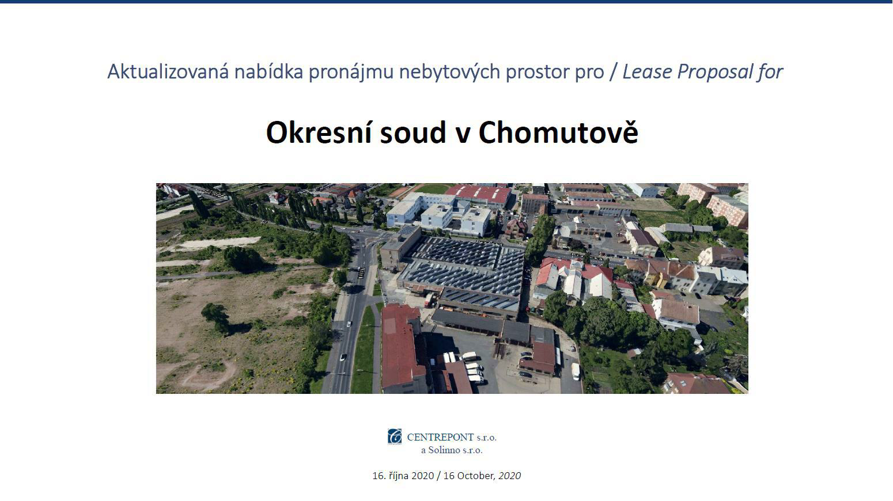

13

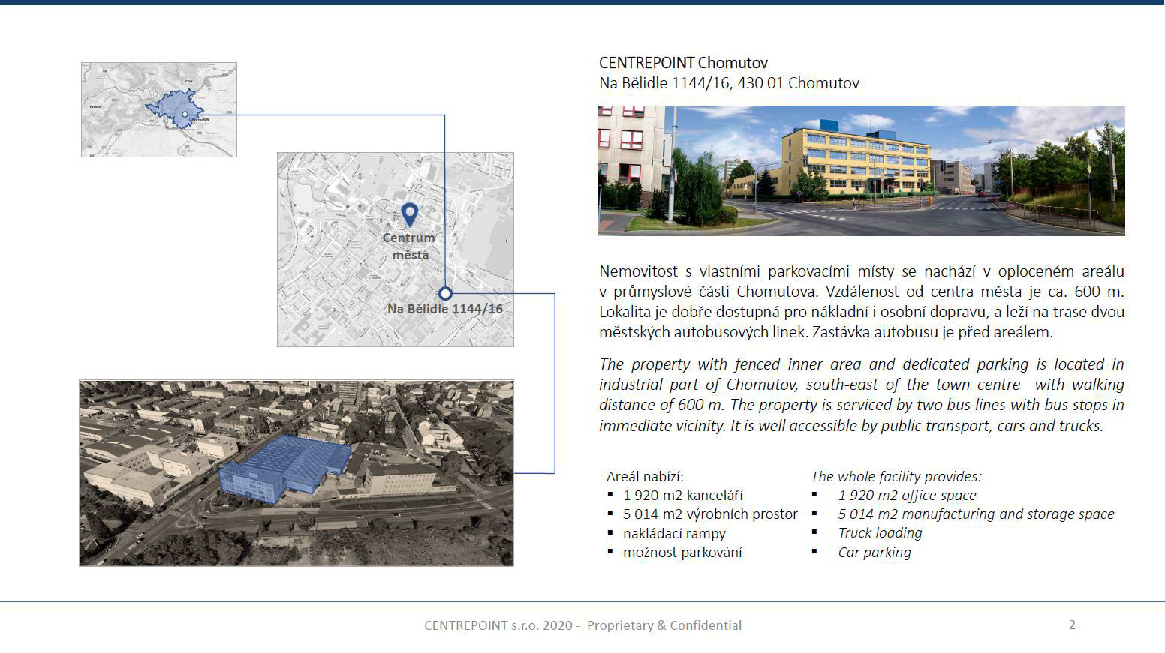

14

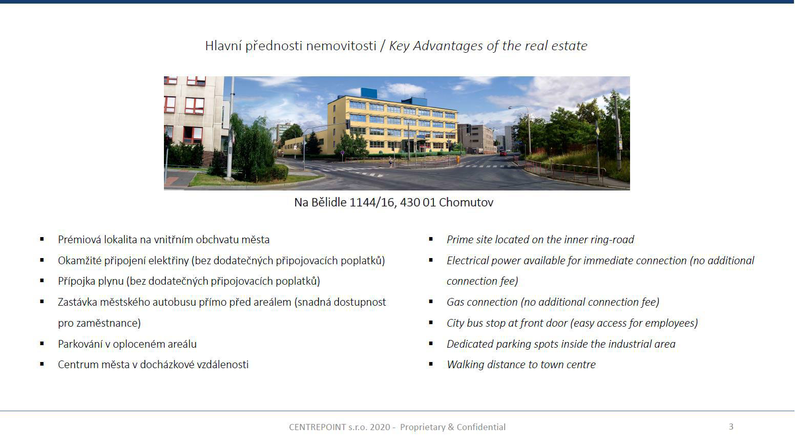

15

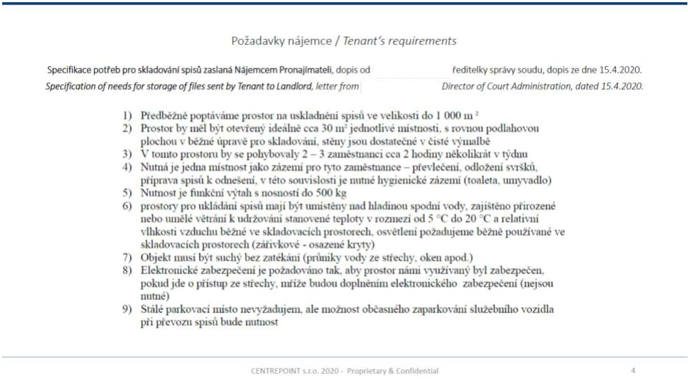

16

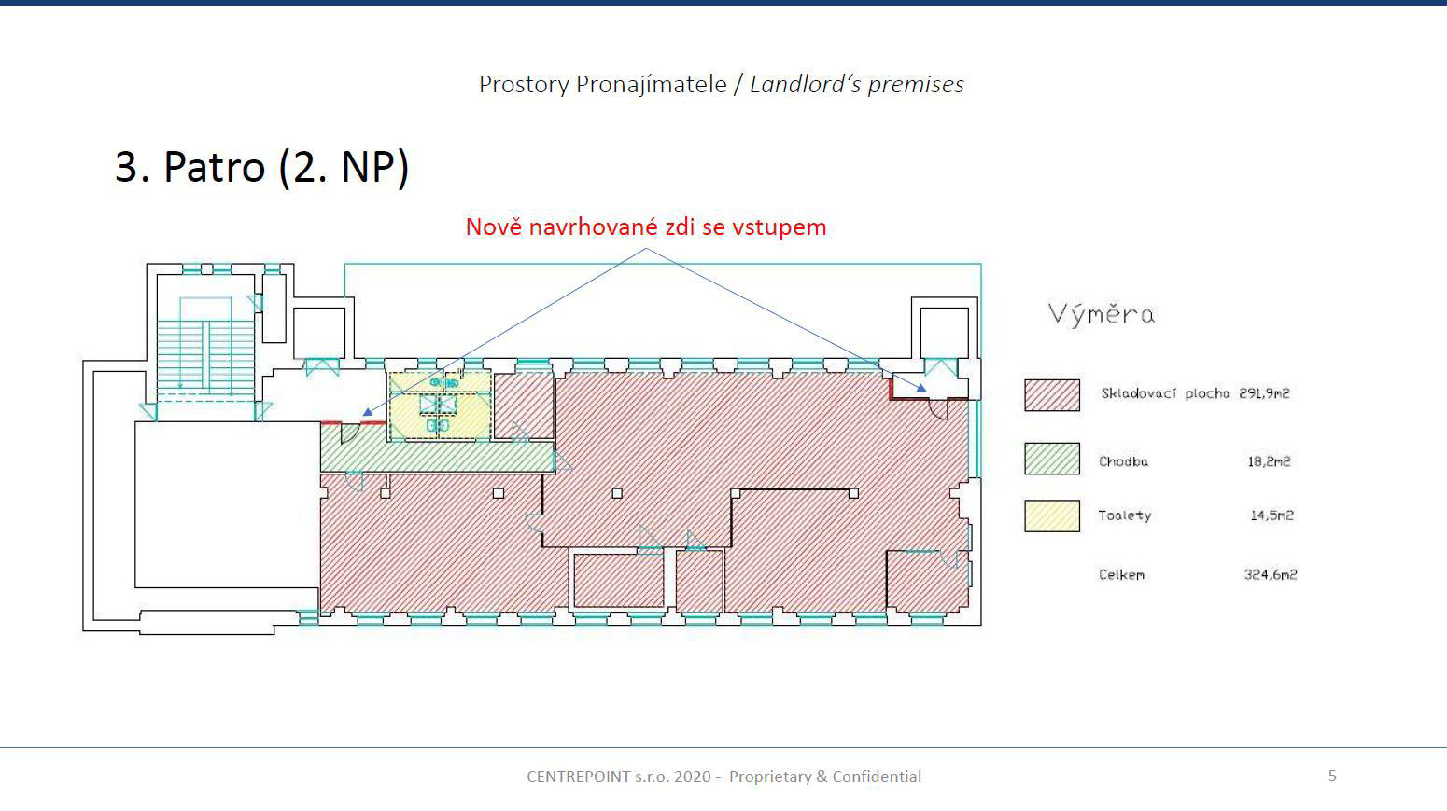

17

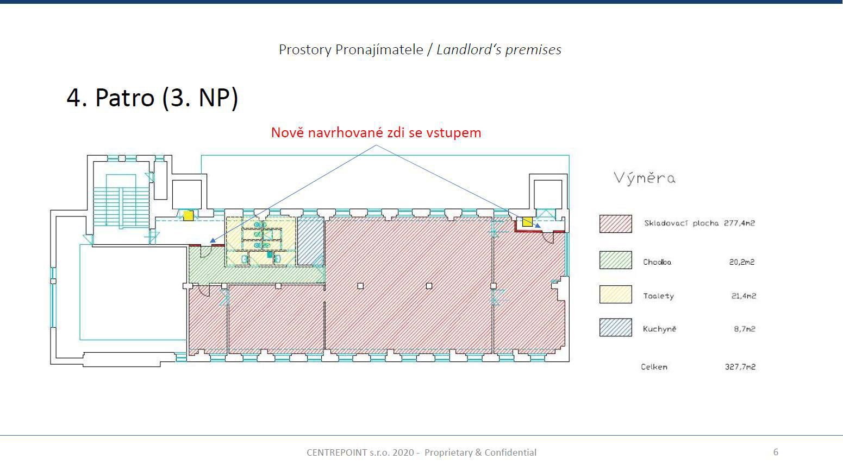

18

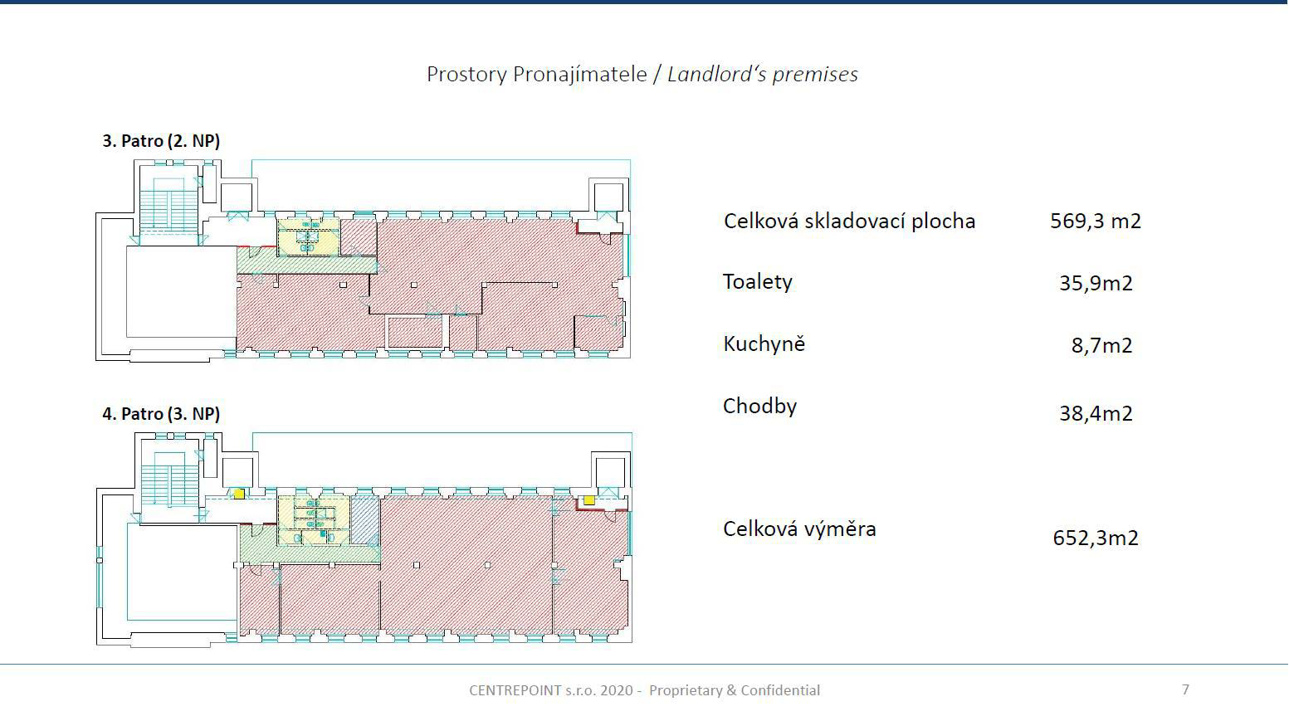

19

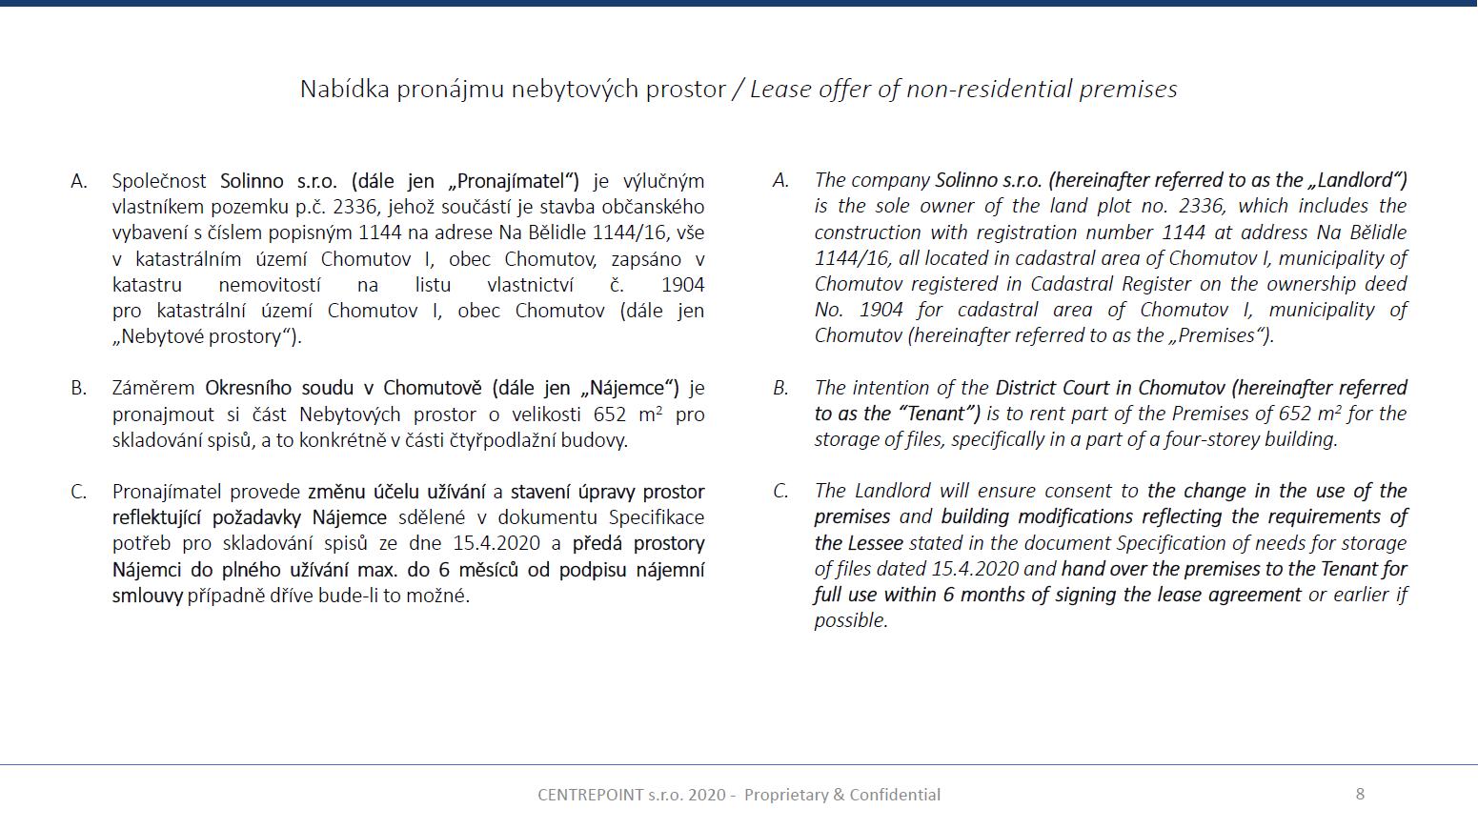

20

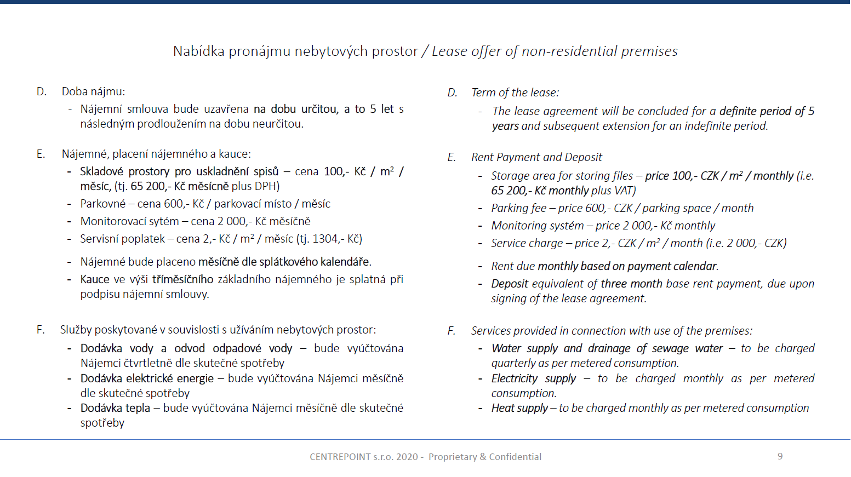

21

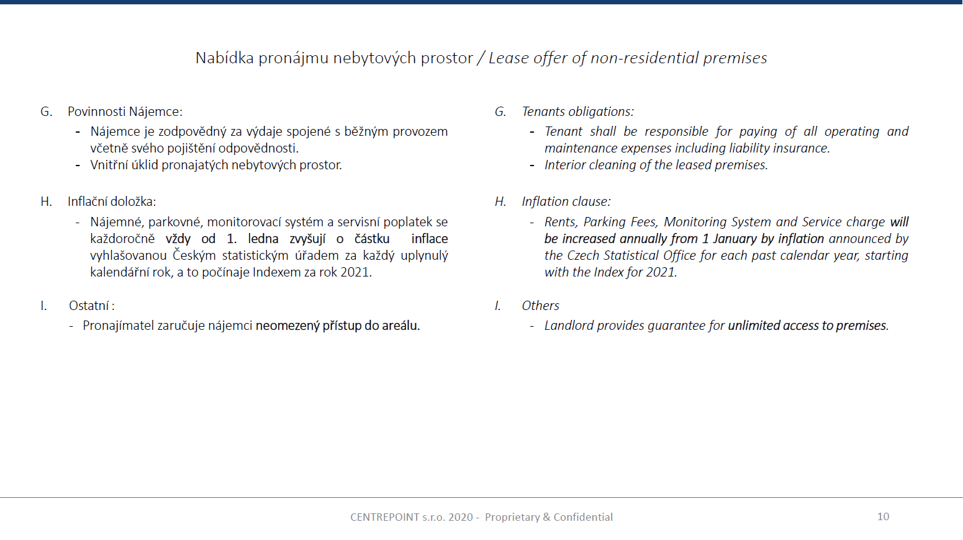

22

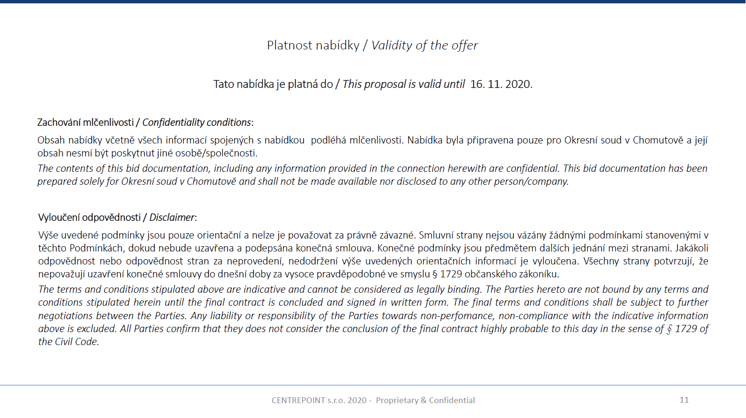

23

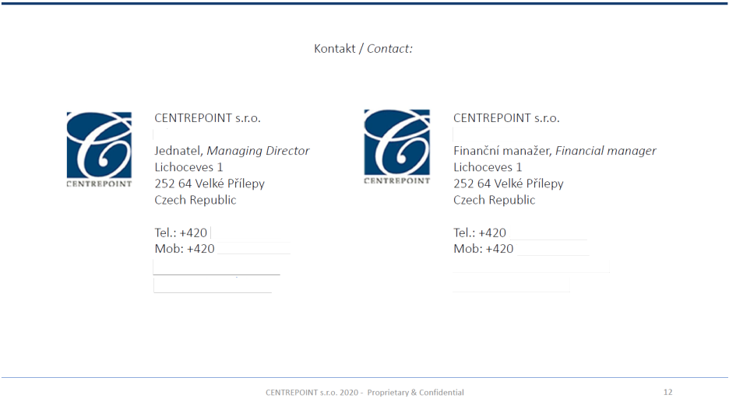

24

**Přílohač.2–Situační plánek**

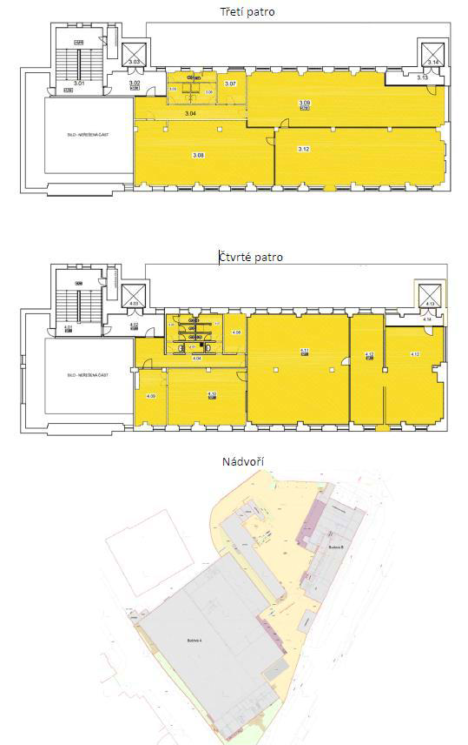

25

**Přílohač.3–Předávacíprotocol–vzor**

**Pronajímatel*:* Solinno s.r.o.**

se sídlemLichocevesč.p. 1, PSČ: 252 64

IČ:278 91216   
zastoupena ,jednatelemspolečnosti

**Nájemce: Okresní soudvChomutově**

se sídlemNa Příkopě663/29, Chomutov, PSČ430 14

IČ:000 24848

Zastoupen , předsedkyní Okresního   
soudu v Chomutově

**1.Účel předávacího protokolu**

Tímto předávacím protokolemPronajímatelpředáváNájemciNebytové prostoryna základě

smlouvyo nájmunebytovýchprostorze dne__.__.____.

**2.Předání a převzetínebytových proctor**

Datum předání a převzetíProstor*:*

__.__.____

Místo přejímacíhořízení:

_________

**3.Označenívad**

NájemcevytýkáProstorám následujícízjevnévady:

|  |  |
| --- | --- |
| **POPIS VADY** | **NÁJEMCEPROSTORYS VADOU PŘIJÍMÁ**  (vyhovujícívariantabudezakroužkována) |
|  | ANOXNE |
|  | ANOXNE |
|  | ANOXNE |
|  | ANOXNE |

26

|  |  |
| --- | --- |
|  | ANOXNE |
|  | ANOXNE |
|  | ANOXNE |

Nejsou–lizjištěnyžádnézjevnévady,shorauvedenátabulkabudeprovyloučenípochybností celá křížem přeškrtnuta.

Vytčenévady sePronajímatelzavazuje odstranit velhůtědo:__.__.____

NájemceProstorypřebírá(vyhovující varianta budezakroužkována):

ANOXNE

Poznámky:

**4.Odečetměřících zařízení kzaznamenánímédií**   
Stavyměřícíchzařízení jsou ke dni předání následující:

|  |  |  |  |  |  |
| --- | --- | --- | --- | --- | --- |
| **2. Nadzemní podlaží** | | | | | |
| Elektroměr | [ | | | DOPLNIT | ] |
|  |
| Plynoměr | [ | | | DOPLNIT | ] |
|  |
| Vodoměr | [ | | | DOPLNIT | ] |
|  |
| **3. Nadzemní podlaží** | | | | | |
| Elektroměr | [ | DOPLNI |  | | |
| T |
|  |  |  |  | | |
|  |
| Vodoměr | [ | DOPLNI | ] | | |
| T |

]

Plynoměr [DOPLNI

T

]

27

VChomutovědne__.__.2022 V Chomutovědne __. __.2022

_________________________ _________________________ **Solinno s.r.o. Okresní soud v Chomutově**

Jednatel Okresní soudvChomutově

28

**Přílohač.4–Specifikace**

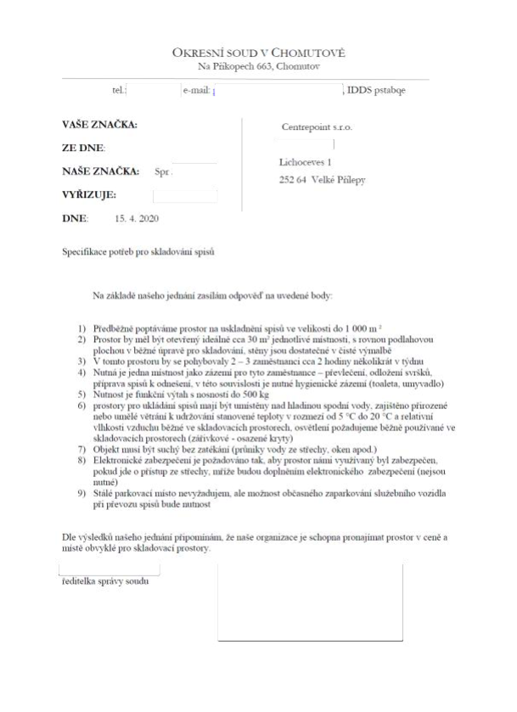

29